Chémia 8. Ročník
Kyslosť a zásaditosť roztokov

Kyseliny a zásady

Kyslosť a zásaditosť roztokov zisťujeme pomocou indikátorov. Indikátory sú látky, ktoré reagujú najčastejšie zmenou sfarbenia na pH prostredia. pH vyjadruje záporný dekadický logaritmus koncentrácie oxóniových katiónov (kyslosť prostredia).
Príklady indikátorov:
- Lakmus
- Fenolftaleín
- Metylénová modrá
- Metylová oranžová (metyloranž)

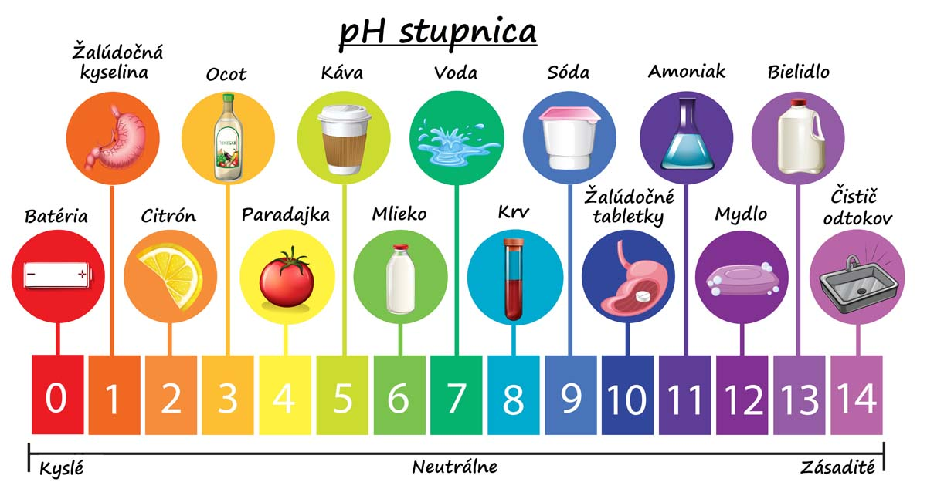

ZDROJ: zborovňa (Viera Košická)

